



Centrum oceňování majetku

Specializační studium  
**Oceňování obchodních závodů (podniků)**

**3 Postup a zásady zpracování**

**finanční analýzy, porovnání**

**výsledků finanční analýzy a její uživatelé**

PhDr. Ing. Helena Jáčová, Ph.D.

2023

**Cíl:**

Cílem kapitoly je vysvětlit postup a zásady pro zpracování finanční analýzy. Dále vymezit srovnávací báze výsledků finanční analýzy a charakterizovat uživatele výsledků finanční analýzy. Vymezit slabé stránky finanční analýzy.

**Klíčová slova:**

Externí finanční analýza, interní finanční analýza, srovnávací báze výsledků finanční analýzy, spider analýza, slabé stránky finanční analýzy.

**Obsah kapitoly:**

3.1 Postup zpracování finanční analýzy

3.2 Zásady pro vypracování finanční analýzy

3.2.1 Spolehlivost a srovnatelnost dat

3.3 Srovnávací báze výsledků finanční analýzy

3.3.1 Vyhodnocení výsledků finanční analýzy v čase

3.3.2 Vyhodnocení výsledků finanční analýzy v prostoru

3.3.3 Porovnání výsledků finanční analýzy s plánem

3.3.4 Porovnání výsledků finanční analýzy na základě expertních zkušeností

3.4 Uživatelé finanční analýzy

3.5 Slabé stránky finanční analýzy

**3.1 Postup zpracování finanční analýzy**

Při zpracování finanční analýzy je také velmi důležité v jakém postavení   
se nachází analytik vůči analyzované společnosti a jaké informace má k dispozici. Z tohoto pohledu je možné rozlišovat finanční analýzu externí a interní.

Externí finanční analýzu provádí zpravidla analytik, který je mimo analyzovanou společnost. Při externím zpracování je důležité zjistit informace o samotné společnosti tj. předmětu její činnosti, strategii, počtu zaměstnanců apod. Kvalitním zdrojem těchto informací bývají např. výroční zpráva dané společnosti nebo informace z placených databází. Tato analýza vychází z informací, které jsou veřejně dostupné, a jedná se především o data uveřejňovaná ve finančních výkazech společnosti. Tuto analýzu provádějí externí uživatelé, tj. věřitelé, investoři, obchodní partneři, banky, státní orgány, účastníci kapitálového trhu   
a popřípadě i veřejnost. Někteří uživatelé jsou však v takovém postavení,   
že si mohou dle svých potřeb vyžádat i určitá data k doplnění, např. banky   
při poskytování úvěru apod.

Interní finanční analýzu provádí analytik, který má k dispozici veškeré údaje z informačního systému podniku, tj. z finančního účetnictví, manažerského účetnictví, podnikových plánů, kalkulací apod. Interní finanční analýzu provádějí a pro své potřeby využívají většinou manažeři a vlastníci podniku. Někdy   
ji mohou provádět také investoři, kteří získávají potřebné informace v rámci kapitálového trhu, např. z prospektu cenného papíru.

Obecným úkolem finanční analýzy je především posouzení finančního zdraví podniku. Při zpracování finanční analýzy je třeba postupovat v daném sledu dílčích činností (kroků) a to tak, aby byly cíle analytického procesu naplněny.

Postup zpracování finanční analýzy a vymezení posloupnosti jednotlivých kroků je následující:

1. Stanovení a jasná formulace cílů finanční analýzy, tj. stanovení účelu finanční analýzy, tedy kdo bude uživatelem a k čemu bude sloužit.
2. Stanovení zdrojů dat, na jejichž základě bude finanční analýza prováděna. Tyto zdroje představují data o podniku, o odvětví, o konkurenci,   
   o zákaznicích, o zaměstnancích a účetní výkazy.
3. Volba metod finanční analýzy, které budou použity pro dosažení cíle   
   a ověření jejich účelnosti a využitelnosti.
4. Ověření a předzpracování zdrojových dat pro potřeby vybraných metod.
5. Použití zvolených metod finanční analýzy, výpočet hodnot vybraných ukazatelů.
6. Posouzení vypočtených hodnot, a to jak rámcové, tak i podrobnější. Interpretace vypočtených ukazatelů směrem k cíli finanční analýzy.
7. Shrnutí zjištěných údajů a závěrů, které z nich vyplývají. Podání návrhů   
   a doporučení možných opatření se zhodnocením jejich rizik a předností,   
   jež by měla přinést posun k žádoucímu stavu v dalším období.

Konkrétní postup, dílčí kroky a především jejich obsahová náplň budou vždy záviset na různorodostí cílů, rozličnosti uživatelů i subjektů, kteří finanční analýzu provádějí.

Systém finanční analýzy jako specifické metody zpracování finančních dat není nijak legislativně upraven ani svázán se specifickými předpisy. Také metody používané pro výpočet jednotlivých ukazatelů nejsou sjednoceny jednotnými standardy, jako je např. finanční účetnictví a daňová problematika.

Tyto skutečnosti přinášejí například následující komplikace:

* Nejednotné postupy.
* Nejednotná terminologie (stejným pojmům se dává rozdílný obsah, nebo různým pojmům se dává stejný obsah).
* Nejednoznačný výklad a interpretace výsledku.

Tyto výše uvedené skutečnosti znesnadňují využití a srovnatelnost výsledných hodnot.

**3. 2 Zásady pro vypracování finanční analýzy**

Jestliže chceme, aby ukazatele vypočtené finanční analýzou byly srovnatelné v čase, je nutné dodržet následující zásady, které se týkají:

1. Výběru podkladů.
2. Správnosti vstupních dat.
3. Zpracování dat.
4. Časového trendu.
5. Porovnání zjištěných údajů.
6. Porovnání zjištěných údajů za kratší období.

Zásada výběru podkladů je založena na dobré znalosti postupů finančních analýz a výběru správných podkladů. Žádná, byť sebepřesnější metoda nemůže poskytnout hodnotné výsledky získané z nesprávných podkladů.

Zásada správnosti vstupních dat. Jde-li o finanční analýzu vysoké důležitosti,   
je vhodné, aby si analytik potřebné podklady z prvotních dokladů i přes velkou pracnost sestavil sám.

Zásada *zpracování dat*, vychází z dodržení podmínky, aby použitá data byla zjištěna vždy stejnou metodou.

Další zásada se týká dodržení *časového trendu*. Abychom zajistili vývojový trend hospodaření firmy, musíme data zpracovávat v časové řadě. Pokud chceme odhadnout vývoj ukazatelů na určité období dopředu, je zapotřebí mít k dispozici nejméně dvojnásobně dlouhé zpětné časové období.

Předposlední zásada se týká porovnávání zjištěných údajů. Je nutné vzájemně porovnávat celoroční data, což zvyšuje vypovídací schopnost finanční analýzy. Tím je vyloučen vliv sezónnosti. V tomto případě se pro výpočet ukazatelů rentability používá hospodářský výsledek za účetní období, tzn. zisk po zdanění.

Poslední zásada se týká porovnávání údajů za období kratší než jeden rok. Pokud budou porovnávána kratší období, je nutné vždy vzájemně srovnávat stejná časová období současného i minulého roku. Při porovnání kratších období,   
tj. období kratších než je účetní rok, se vychází z ukazatele hospodářský výsledek za účetní období před zdaněním.

## 3.2.1 Spolehlivost a srovnatelnost dat

Při realizaci finanční analýzy je nezbytné, aby měl analytik přístup k původním datům, jelikož souhrny dat bývají již vytvořeny s určitým cílem a tím by mohlo dojít k nechtěnému zkreslení výsledků finanční analýzy.

Aby analýza splnila účel, musíme vždy zajistit relativní srovnatelnost dat. V případě finanční analýzy se jedná buď o srovnatelnost časovou, nebo srovnatelnost subjektů.

Časová srovnatelnost se využívá v případě srovnávání a hodnocení jednoho subjektu (podniku) v jeho vývoji. Tato srovnatelnost je podmíněna především neměnností postupů účtování, způsobů oceňování a odpisování, ale i neměnností technologií, postupů řízení podniku apod. Srovnávání v čase vede k tzv. analýze časových řad. Jako příklad lze uvést vývoj vývozu vyrobené produkce:

Tabulka 1: Velikost produkce v podniku xy určené pro vývoz

|  |  |  |  |  |
| --- | --- | --- | --- | --- |
|  | 2020 | 2021 | Absolutní změna v tis. Kč | Relativní změna v % |
| Produkce určená pro vývoz | 920 035 | 1 962 265 | + 1 042 230 | 113,28 |

Zdroj: Vlastní návrh a výpočet (údaje jsou v tis. Kč)

Pozn.:

Výpočet absolutní změny:

Výpočet absolutní změny v procentech (relativní):

Srovnatelnost podniků (subjektů) se využívá v případě vzájemného srovnávání subjektů (mezipodnikové srovnávání) a vede k tzv. průřezové analýze. Srovnatelnost podniků lze posuzovat z několika následujících hledisek:

* Oborové.
* Geografické.
* Společensko-politické.
* Ekologické.
* Legislativní.

Srovnatelnost podniků je podmíněna především oborem podnikání, kdy je nutné respektovat následující požadavky:

* Srovnatelnost vstupů: podniky zpracovávají stejné nebo podobné suroviny, polotovary, využívají stejné nebo obdobné strojní vybavení apod.
* Srovnatelnost technologií: jedná se o obdobnou úroveň automatizace, mechanizace apod.
* Srovnatelnost výstupů: výrobky nebo poskytované služby by měly mít podobné či porovnatelné užitné vlastnosti.
* Srovnatelnost okruhu zákazníků: výroba je určena pro určitý okruh (segment) zákazníků.

U hlediska geografického je nutné respektovat, aby existovala podobná vzdálenost od surovinových zdrojů, zdrojů pracovních sil, obdobná vzdálenost   
a velikost odbytišť apod.

V rámci společensko-politického hlediska je nutné vycházet z toho, zda se jedná o centrálně řízenou ekonomiku nebo o tržní systém.

Ekologické hledisko znamená, že srovnávané podniky dodržují obdobnou úroveň ochrany životního prostředí.

Legislativní hledisko vychází z předpokladu, že srovnávané podniky mají obdobné legislativní podmínky, tzn. daňové, celní, obchodní, účetní apod.

Pokud posoudíme výše uvedený přehled hledisek srovnatelnosti podniků,   
je zřejmé, že v reálné praxi nelze obvykle nalézt podniky, které by byly ve všech ohledech plně srovnatelné.

Dále existují faktory, které ovlivňují vypovídací schopnost účetních výkazů v České republice:

* Jedním z podstatných faktorů, který ovlivňuje vypovídací schopnost, je ten, že v roce 1993 byl zaveden nový systém účetnictví, a to v období prudkého růstu cen, aniž bylo provedeno nové ocenění aktiv. V řadě podniků účetní cena stálých aktiv neodpovídá úrovni tržních cen, což v konečném důsledku vede k vytváření tzv. tichých rezerv, které vedou buď k podhodnocení, nebo nadhodnocení stálých aktiv. (Podhodnocení, ale i nadhodnocení stálých aktiv má negativní důsledky na mikroúroveň. Dochází ke zkreslení odpisů dlouhodobého majetku a tím i ke zkreslení nákladů).
* Dalším nedostatkem je, že v řadě účetních operací není zohledněn vliv inflace, která při vyšší úrovni ovlivňuje výši hospodářského výsledku. Jelikož účetní výkazy neberou v úvahu změny kupní síly peněz, pak i vykázaný hospodářský výsledek vykazuje nepřesně vyjádřenou hodnotu majetku, zdrojů apod.

## 

## 3.3 Srovnávací báze výsledků finanční analýzy

Podmínky ekonomiky se vyznačují specifickými a kvalitativně odlišnými rysy, které ovlivňují ekonomické ukazatele nejen na mikroúrovni, ale i na makroúrovni. Proto je při interpretaci výsledků podnikové finanční analýzy nutné mít tuto skutečnost na zřeteli.

Je zřejmé, že z izolovaných hodnot primárních finančních ukazatelů nelze činit téměř žádné praktické závěry. Informační potenciál ukazatelů lze využít teprve tehdy, srovnáme-li je s jinými hodnotami, což je možné provést těmito způsoby:

* Srovnáním v čase.
* Srovnáním v prostoru se stejnými ukazateli jiného podniku.
* Srovnáním s plánem.
* Srovnáním na základě expertních zkušeností.
* Srovnáním se stanovenou normou (standardem).
* Srovnáním s doporučenou hodnotou.

**3.3.1 Porovnání výsledků finanční analýzy v čase**

Porovnávání jednotlivých ukazatelů v **čase** znamená porovnat zjištěné hodnoty stejných ukazatelů vypočtených ve stejném podniku v minulosti. Výhodou této komparace je, že zachycuje vývojový trend určitého ukazatele v podmínkách činnosti daného podniku. Na druhé straně lze uvést i nevýhodu, která vyplývá právě z toho, že srovnáváme pouze „sami sebe“ a chybí nám jakékoliv všeobecné porovnání.

Výhody vyplývající z porovnání výsledků finanční analýzy v čase:

* Zachycuje vývoj v trendu.
* Zkušený analytik z vývoje zachyceného v grafu je schopen určit „diagnózu“.
* Pokud dochází ke  změnám účetních metodik, lze tyto vlivy odstranit.
* Eliminuje hlavní nevýhodu mezipodnikového srovnávání,   
  tj. neopakovatelné podmínky každého podniku.

Nevýhoda vyplývající z porovnání výsledků finanční analýzy v čase:

* Chybí jakékoliv všeobecné měřítko, porovnávám sama sebe.

**3.3.2** **Porovnání výsledků finanční analýzy v prostoru**

Druhým možným způsobem porovnávání ukazatelů finanční analýzy   
je **srovnávání *v*prostoru***,* kdy dochází k porovnání hodnot ukazatelů buď s jiným podnikem, nebo s odvětvovým průměrem, popřípadě k porovnání s konkurentem. K tomuto porovnání se využívají tzv. spider grafy. Princip těchto grafů je založen na porovnávání jednotlivých ukazatelů s  odvětvovým průměrem, konkurentem nebo s jiným podnikem, jejichž hodnoty vstupují do grafu jako základ ve výši 100 %.

Pokud provádíme takovéto porovnání, je nutné si předem uvědomit, které faktory ovlivňují srovnatelnost podniků. Mezi důležité faktory, které je nutné   
mít při těchto srovnáních na zřeteli, patří:

* Skutečnost, zda podniky používají stejné účetní metodiky, tzn. metody používané pro oceňování zásob, metody používané pro odpisování dlouhodobého majetku, zda zahrnují při výpočtu zadluženosti pravidelné platby, které nejsou uvedeny v rozvaze jako závazky, tzn., uvádějí leasingové splátky a další nájemné platby, které jsou pravidelně placeny.
* Velikost podniku.
* Obor podnikání.
* Vstupy stejného charakteru.
* Používané technologie.
* Charakter výstupů - stejná nebo podobná produkce.
* Geografická poloha, která ovlivňuje přístup ke vstupům, včetně ekologického hlediska.
* Okruh zákazníků, pro které je produkce určena: děti, dospělí, sportovci, podniky apod.
* Lobbismus.
* Struktura zaměstnanců jak z hlediska stupně dosaženého vzdělání,   
  tak i z hlediska věkové struktury.
* Ekologické předpisy.
* Legislativa.

Dalo by se říci, že neexistují dva podniky, které mají naprosto shodné podmínky činnosti. V žádném případě by ukazatele konkurentů anebo odvětvové průměry neměly být brány jako dané optimum, kterého je nutné dosáhnout.

**Výhody** vyplývající z porovnání výsledků finanční analýzy v prostoru (mezipodnikové):

* Průměrné hodnoty ukazatelů např. za odvětví poskytují určité vodítko   
  při analýze, ale průměrné hodnoty nelze chápat jako optimum.

**Nevýhody** vyplývající z porovnání výsledků finanční analýzy v prostoru (mezipodnikové):

* Rozdíly v účetních metodikách v jednotlivých firmách:
* účtování spotřeby zásob,
* oceňování zásob,
* odepisování DHM, DNM.
* Financování investic formou leasingu – není zahrnuto v cizích zdrojích.
* V praxi neexistují dva naprosto shodné podniky.

Obrázek 1 uvádí návrh ukazatelů pro porovnání výsledků finanční analýzy v prostou, ať již porovnání s konkurentem, odvětvovým průměrem   
nebo leaderem odvětví apod.

Aktivity

D1 – Podíl stálých aktiv

D2 – Obrátka aktiv

D3 – Doba obratu pohledávek

D4 – Doba obratu zásob

Rentability

Zadluženosti

C1 – Cizí zdroje/VK

C2 – Krytí stálých aktiv

C3 – Doba obratu závazků

C4 – Vlastní financování

Likvidity

B1 – Krytí zdrojů

B2 – Peněžní likvidita

B3 – Pohotová likvidita

B4 – Běžná likvidita

A1 – Rentabilita VK

A2 – Rentabilita tržeb

A4 – Rentabilita aktiv

A3 – Rentabilita provozní činnosti

Obrázek 1: Návrh ukazatelů ve spider grafu

Zdroj: Synek, 2011

V tabulce 2 jsou uvedeny vstupní údaje, pro mezipodnikového srovnání   
a zpracování spider grafu. Jedná, se o průměr za odvětí energetika, s kterým   
jsou porovnány výsledky finanční analýzy dvou energetických podniků.

Tabulka 2: Vstupní údaje pro spider analýzu

|  |  |  |  |  |  |  |
| --- | --- | --- | --- | --- | --- | --- |
| **Ukazatel** | | **Průměr za odvětví energetika** | **Podnik ABC abs. hodnota** | **Porovnání podniku ABC s odvět. průměrem**  **%** | **Podnik XZY abs. hodnota** | **Porovnání podniku XZY s odvět. průměrem**  **%** |
| A1 | ROE % | 3,43 | 3,32 | 97 | 0,55 | 16 |
| A2 | ROS % | 3,59 | 6,14 | 171 | 0,35 | 10 |
| A3 | Rent. Provoz. Činnosti % | 10,03 | 23,71 | 236 | 7,89 | 79 |
| A4 | ROA % | 2,07 | 1,96 | 95 | 0,19 | 10 |
| B1 | CF/CZ | 0,22 | 0,2 | 91 | 0,1 | 45 |
| B2 | Peněžní likvidita | 0,39 | 0,5 | 128 | 0,001 | 3 |
| B3 | Pohotová likvidita | 0,65 | 0,59 | 91 | 0,4 | 62 |
| B4 | Běžná likvidita | 1,06 | 1,25 | 118 | 0,47 | 44 |
| C1 | CZ/VK | 0,63 | 0,67 | 94 | 1,87 | 34 |
| C2 | VK/SA | 0,78 | 0,67 | 86 | 0,47 | 60 |
| C3 | DO závazků | 121 | 90 | 134 | 219 | 55 |
| C4 | VK/Aktiva | 0,6 | 0,59 | 98 | 0,35 | 58 |
| D1 | SA/VK | 0,77 | 0,88 | 114 | 0,73 | 95 |
| D2 | Obrat aktiv | 0,58 | 0,64 | 110 | 0,55 | 95 |
| D3 | DO pohledávek | 40 | 32 | 125 | 121 | 33 |
| D4 | DO zásob | 34 | 34 | 100 | 22 | 155 |

Zdroj: Synek, 2011*,* s. 371.

Následující obrázky 2 a 3 znázorňují porovnání podniku ABC a podniku XZY s odvětvovým průměrem pomocí spider grafu.

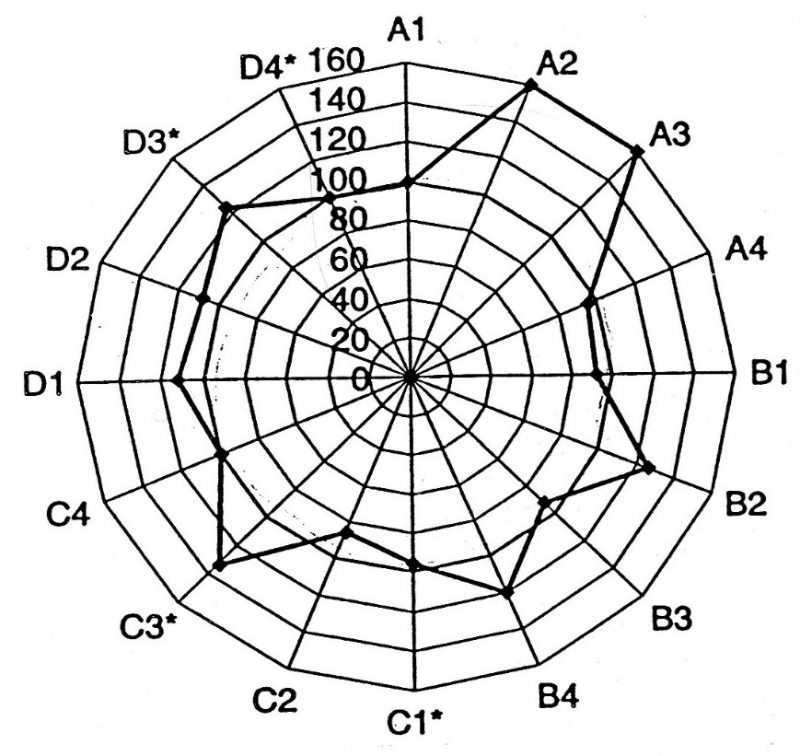

Obrázek 2: Porovnání podniku ABC s průměrem za odvětví

Zdroj: Synek, 2011

Hodnoty podniku ABC se nacházejí ve většině případů na hranicí 100 %. Podnik ABC dosahuje lepších výsledků než je odvětvový průměr.

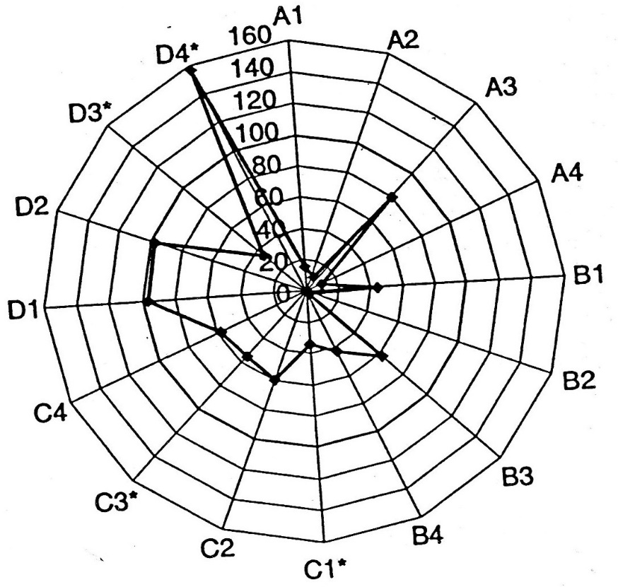

Obrázek 3: Porovnání podniku XYZ s průměrem za odvětví

Zdroj: Synek, 2011

Hodnoty podniku XZY se nacházejí ve většině případů pod hranicí 100 %. Podnik XZY dosahuje horších výsledků než je odvětvový průměr.

**3.3.3** **Porovnání výsledků finanční analýzy s plánem**

Porovnávání hodnot splánem se provádí porovnáním skutečně dosažených hodnot jednotlivých ukazatelů s hodnotami vypočtenými na základě plánovaných vstupních údajů. Tento způsob porovnávání naplňuje původní   
cíl finanční analýzy, tzn. zjištění a rozbor případných disproporcí mezi předpokládaným a skutečným efektem řídících rozhodnutí.

**3. 3.4** **Porovnání výsledků finanční analýzy na základě expertních zkušeností**

V praxi se v současné době začíná využívat srovnávání na základě expertních zkušeností*,* kdy subjektivní názory analytika na to, jaké by měly být „optimální“ hodnoty ukazatelů v daném podniku, jsou často dobrým vodítkem. Dále zkušení analytici používají i složitějších rozborových technik tam, kde je to možné. V řadě případů analytici používají pro srovnání v čase grafického zobrazení vývoje hodnot ukazatelů do společného grafu. Z něj jsou patrné odlišné trendy ve vývoji hodnot různých ukazatelů a na jejich základě lze zjistit určité typické poruchy finančního „zdraví“ firmy.

Subjekty, které přicházejí do kontaktu s podnikem, mají zájem seznámit se s jeho finanční situací. Základní informace o finančním stavu poskytuje finanční analýza, která čerpá údaje především z finančního účetnictví.

Ve vyspělých tržních ekonomikách existují firmy, které se zabývají poskytováním informací o finančním stavu podniku, jeho úvěruschopnosti, platební kázni, rentabilitě aj. (jedná se např. o firmy Moody's, Standard and Poor’s, Fitch).

## 

**3. 4 Uživatelé finanční analýzy**

Finanční analýza umožňuje zainteresovaným stranám udělat si obrázek   
o hospodaření firmy. Údaje o podniku jsou shrnuty ve finančních výkazech.   
Ty slouží jako zdroj údajů pro analýzu. Pomocí finanční analýzy můžeme podnik zkoumat z různých úhlů, a to z hlediska likvidity, zadluženosti, obrátky aktiv   
a pasiv, ziskovosti aj. Jednotlivé poměrové ukazatele spolu souvisí a dávají celkový přehled o hospodaření firmy.

Žádná oficiální metodika finanční analýzy sice neexistuje, ale vyvinuly se obecně přijímané analytické postupy, které vyvolávají otázky týkající se příčinných souvislostí a možných důsledků do budoucnosti. Uživatelé finanční analýzy nejen že mají zájem o hodnocení jevů v uplynulých obdobích, ale především vyžadují prognózu finančních perspektiv podniku.

Finanční situaci podniku sledují a hodnotí manažeři, krátkodobí věřitelé, bankovní ústavy, investoři a další skupiny. Informace o finančním stavu podniku je možné získat z různých informačních zdrojů, jako jsou např. výroční zprávy akciových společností, informace poskytované firmami zabývajícími se hodnocením finančního stavu podniku. Je nutné ještě podotknout, že každá zájmová skupina upřednostňuje rozdílné okruhy informací.

Předmětem zájmů ***akcionářů*** **(majitelů)** je především současná výnosnost akcií a zároveň to, jaké perspektivy vzhledem k výnosnosti akcií mají do budoucnosti. Proto zainteresovávají vrcholové manažery na hospodářských výsledcích podniku a snaží se, aby management při řízení podniku respektoval zájmy akcionářů.

***Manažeři*** využívají informace poskytované finančním účetnictvím nejen   
pro dlouhodobé, ale i krátkodobé a operativní řízení podniku. Z hlediska manažerů a finančního řízení podniku je sledována primárně platební schopnost podniku, je zkoumána struktura zdrojů a finanční nezávislost. Tyto informace   
se využívají pro dlouhodobé, krátkodobé, ale i operativní řízení podniku,   
a zároveň jim dané informace umožňují vytvořit zpětnou vazbu mezi řídícím rozhodnutím a jeho praktickým důsledkem. Manažeři jsou často zainteresováni na finančních výsledcích podniku prostřednictvím prémiových smluv, kdy část jejich odměn je smluvně vázána na dosažení určitých výsledků. Manažeři mají často zájem i o informace týkající se finanční pozice jiných podniků.

***Investoři*** využívají finanční informace ze dvou hledisek, a to investičního   
a kontrolního. Z hlediska investičního mají zájem především o informace, které charakterizují vývoj ukazatelů tržní hodnoty, ukazatelů ziskovosti, dále sledují   
i vztah peněžních toků k dlouhodobým závazkům. Tato data jim pomáhají při rozhodování o budoucích investicích, tzn. o výběru cenných papírů do svého portfolia. Investoři, kteří investují do dlužních cenných papírů, se chtějí ujistit,   
že bude i v budoucnu zachována solventnost podniku. Nemusejí mít pak obavy, že nebude dodrženo placení úroků a splacení hodnoty cenného papíru v době splatnosti. Kontrolní hledisko uplatňují akcionáři vůči manažerům podniku, jehož akcie vlastní.

***Krátkodobí věřitelé*** se zajímají zejména o platební schopnost podniku,   
o strukturu oběžných aktiv a krátkodobých závazků a průběh peněžních toků. Dále krátkodobí věřitelé věnují pozornost tomu, zda je firma zisková či nikoliv, jelikož obchodní partneři pracují raději s prosperujícími než s problémovými zákazníky. Proto se krátkodobí věřitelé soustřeďují při analýzách na otázku,   
zda „budou závazky splaceny i v případě, že firma nebude vytvářet zisk?“

***Banky*** poskytují podnikům finanční zdroje ve formě celé řady úvěrů. Proto sledují zejména dlouhodobou likviditu a solventnost podniku, dále hodnotí ziskovost podniku v delším časovém horizontu a také schopnost tvorby peněžních prostředků a celkovou stabilitu cash flow. Dané informace banky potřebují   
pro rozhodování o poskytování úvěru a záruk za úvěry, jakož i pro posouzení schopnosti podniku splácet úvěry a úroky z úvěru.

***Zaměstnanci podniku*** mají zájem na prosperitě a finanční stabilitě svého podniku. Velmi často bývají jako řídící pracovníci motivování hospodářskými výsledky. Zajímají se o jistoty zaměstnání, o prosperity mzdové a sociální.

***Zákazníci (odběratelé)*** mají zájem na finanční situaci dodavatele zejména   
při dlouhodobém obchodním vztahu, aby v případě finančních potíží, případně bankrotu dodavatele, neměli potíže s vlastním zajištěním výroby.

***Obchodní dodavatelé*** se zaměřují především na to, zda podnik bude schopen hradit splatné závazky. Jde jim především o jeho krátkodobou prosperitu, solventnost a likviditu. U dlouhodobých dodavatelů se soustřeďuje zájem také   
na dlouhodobou stabilitu s cílem zajistit svůj odbyt u stabilního zákazníka.

***Konkurence*** se zajímá o finanční informace srovnatelné s jejich vlastními hospodářskými výsledky, zejména o ukazatele rentability, ziskovou marži, velikost ročních tržeb, solventnost apod.

***Burzovní makléři*** potřebují znát co nejvíce informací o finanční situaci   
a výsledcích podniku, a to průběžně, aby mohli úspěšně obchodovat s cennými papíry a rozhodovat o skladbě svých portfolií.

***Veřejnost*** má široké spektrum nejrůznějších zájmů o finanční situaci podniku, např. sleduje vývoj zaměstnanosti, vliv podniku na životní prostředí apod.

***Stát a jeho orgány*** se zajímají o finančně účetní data z mnoha důvodů, např. kvůli kontrole plnění daňových povinností, kontrole podniků se státní majetkovou účastí, z důvodu získání přehledu o finančním stavu podniků se státními zakázkami apod.

Výše uvedený výčet zájmových skupin není vyčerpávající. O finanční analýzu podniku mají zájem další subjekty, jako např. analytici, daňoví poradci, burzovní makléři, odborové svazy, novináři a v neposlední řadě i nejširší veřejnost.

Jednotlivé skupiny se zajímají o rozdílné informace. Nabídka finančně účetních informací o podniku vychází buď z primárních informačních zdrojů, které poskytuje sám podnik, nebo z informací poskytnutých zprostředkovaně různými institucemi, jako jsou např. brokerské firmy, firmy specializované na zkoumání úvěruschopnosti podniku apod.

Přestože ne všem podnikům je stanovena povinnost poskytovat informace, v řadě případů mají podniky samy zájem na poskytnutí příslušných informací. Podniky, které odmítají vydat informace o své finanční situaci, sice krátkodobě profitují z utajování nebo zkreslování finančních údajů, ale na druhé straně   
se vystavují riziku poškození dobrého jména, což může vést až ke ztrátě konkurenceschopnosti.

Informace, které upřednostňují určité uživatelské skupiny, jsou znázorněny   
v následujícím obrázku.

Likvidita

Analýza provozních nákladů

Vztah tržeb a nákladů

Celkové výnosy

Rentabilita vlastního kapitálu

Čistý zisk na akcii

Změna ceny akcie

Okamžitá likvidita

Pohotová likvidita

Běžná likvidita

Rychlý test

Management

Vlastník k

Věřitel

Provozní analýza

Ziskovost

Provozní zisk

Zisková marže

Řízení zdrojů

Ukazatele aktivity

Obrat aktiv

Řízení pracovního kapitálu

Struktura pohledávek

Struktura závazků

Efektivnost lidských zdrojů

Běžné výnosy

Dividenda na akcii

Dividendový výnos

Dividendová kvóta

Zadluženost

Dluh / Aktiva

Dluh / Vlastní kapitál

Dluh / Základní kapitál

Ziskovost

Výnosnost aktiv

Výnosnost vlastního kapitálu

Efektivnost investičních projektů

kapitálu

Tržní ukazatele

Price Earnings Ratio (P/E)

Další ukazatele kapitálového trhu

Úrokové krytí

Dluhová služba

Analýza cash flow

*Obrázek 4: Finanční analýza podniku podle prioritních potřeb uživatelů:*

##### Zdroj: Vlastní zpracování dle Černá, Sůvová a kol. 1997

Analýza představuje první krok ke  správnému rozhodnutí. Jakákoliv analytická metoda má smysl tehdy, pokud je použita jako logický prostředek hodnocení   
a porovnávání údajů a vytváření nové informace, která má větší vypovídací schopnost než jednotlivé primární údaje. Finanční analýza představuje zhodnocení minulosti a současnosti a zároveň poskytuje možnost predikovat z těchto údajů vývoj budoucího finančního hospodaření firmy.

Cílem finanční analýzy je určit finanční zdraví firmy, poukázat na silné stránky,   
na kterých by mohl podnik stavět a zároveň identifikovat slabiny, které   
by v budoucnu mohly vést k problémům.

Bez ohledu na to, kdo dává impuls k finanční analýze, jsou metody, které   
se používají v podstatě shodné (pro různé zájmové skupiny se počítají obdobné ukazatele). Pokud jsou jednotlivé nástroje finanční analýzy správně použity, mohou odpovědět na mnoho otázek, které se týkají finančního zdraví firmy.

Finanční zdraví je pojem relativní, který vyjadřuje, jak velkým rizikům z provozní činnosti pravděpodobně finance podniku odolají. Finanční zdraví může   
být pevné, dobré, uspokojivé nebo chatrné.

Pevné zdraví znamená, že podnik je schopen odolat i závažným nezdarům v provozní činnosti. Podnik je schopen nejen v danou chvíli, ale i v budoucnu naplňovat důvod své existence. V podmínkách tržní ekonomiky to znamená,   
že je podnik trvale schopen zhodnocovat vložený kapitál. Toto zhodnocení kapitálu odpovídá požadavkům investorů a míře rizika, s jakým je dané podnikání spojeno.

Dobré zdraví znamená, že podnik je schopen přežít i přechodné nesnáze v provozní činnosti.

Uspokojivé zdraví znamená, že případné poruchy v podnikání mohou způsobit přechodné finanční potíže.

Chatrné zdraví znamená, že se podnik dostává do finanční tísně.

Pokud dochází k napětí v peněžních příjmech a výdajích a trvalejšímu propadu hospodářského výsledku, může to vyústit ve finanční tíseň, která se projevuje v platební neschopnosti či předlužení. Tyto problémy mohou být tak závažné, že nemohou být vyřešeny bez výrazných změn v činnosti podniku a ve způsobu jeho financování, což může vést až k úpadku.

Snahou podniků je zpracovat analýzy a počítat celou řadu ukazatelů, proto nakupují podniky i zbytečně drahé a složité ekonomické informační systémy. Problém je v tom, že se se zjištěnými výsledky v řadě případů již dále systematičtěji nepracuje.

Má-li firma skutečný zájem na uplatňování kompletní finanční analýzy, musí   
být vedoucí pracovníci schopni řešit následující úkoly:

* Musí být srozumitelně stanoveny cíle pro jednotlivé úrovně řízení podniku.
* Dále je zapotřebí vybrat ukazatele, které poskytují dostatek informací   
  a vyžadují minimum údajů pro své zpracování.
* V neposlední řadě je zapotřebí motivovat řídící pracovníky k dosažení cílových hodnot a zároveň poskytnout odpovídající pravomoci   
  a prostředky pro dosažení cílových hodnot.

Jednotlivé ukazatele finanční analýzy mohou pomoci nalézt symptomy problému, popřípadě i vytipovat problémové oblasti. Proto hodnocení finanční analýzy nemůže být úkolem pouze finančního manažera, ale úkolem celého vrcholového vedení firmy, jelikož tým pracovníků lépe, snadněji a komplexněji odhalí příčiny, které se skrývají za výsledky finanční analýzy.

Z nadbytku informací nelze většinou vysledovat zásadní symptomy problému. Bez struktury, priorit ukazatelů a systému nelze kvalifikovaně navrhnout   
a realizovat potřebné další aktivity.

Při zpracování finančních analýz se můžeme setkat s celou řadou nedostatků, které se týkají především těchto skutečností:

* Zpracovávání velkého množství ukazatelů.
* Analýzy jsou prováděny bez ohledu na konkrétní podmínky.
* Interpretace a vyhodnocení analýz někdy bývá prováděno nezkušenými pracovníky.
* V důsledku různých účetních metodik může dojít ke zkreslení vypočtených ukazatelů.
* V řadě případů dochází k nepřesné interpretaci finančních pojmů, což vede k chybám ve výpočtech (záměna pojmů výnosy, příjmy, náklady a výdaje, odpisy a oprávky apod.).
* V řadě případů je analýza prováděna za dlouhá časová období, především jako roční analýza. Tato analýza je užitečná pro akcionáře a investory, ale   
  ne pro manažery.
* Analýzy se orientují převážně na minulost (ex post) a nepoužívají se pro predikci budoucnosti.
* U většiny nově vzniklých firem způsob zpracování dat neumožňuje provádět analýzy, nejsou k dispozici ani dlouhodobější trendy vývoje v minulosti.

V praxi se můžeme ještě setkat se zúženým pojetím finanční analýzy,   
kdy se analýza aplikuje pouze ve dvou krocích jako: výpočet soustavy vybraných finančních ukazatelů a porovnání vypočtených hodnot s normou. Tento zúžený přístup má své výhody, ale i nevýhody. Výhoda takto provedené analýzy spočívá ve snadnosti a jednoduchosti provedení, ale i v rychlosti a ve snížení rizika neobjektivnosti analytika. Nevýhodu lze spatřovat především v tom, že zvolené ukazatele ani normy (standardy) nemusejí být pro danou firmu vhodné, interpretace a srovnání mohou vést k povrchnosti a mechaničnosti.

## 3. 5 Slabé stránky finanční analýzy

Finanční analýza poskytuje důležité a užitečné informace o tom, jaké   
je hospodaření podniku. Jako analytická metoda má však některá omezení, která vyžadují větší pozornost a opatrné úsudky (vysvětlení) těch, kteří s ní pracují.

K problematickým otázkám finanční analýzy patří především:

* Srovnávání dosažených hodnot s hodnotami doporučenými.
* Vliv sezónních faktorů.
* Rozdílné účetní praktiky.
* Vypovídací schopnost účetních výkazů.

Celosvětově uznávanou účetní zásadou je zásada „věrného zobrazení skutečnosti“. Této zásadě jsou podřízeny všechny ostatní účetní principy. Na druhé straně je však nutné poznamenat, že existují určité okolnosti, které získání žádoucího věrného obrazu znesnadňují. K těmto nežádoucím skutečnostem patří:

* Orientace na historické ceny.
* Vliv inflace.

Účetnictví vychází z historických cen a nebere v úvahu změny tržních cen majetku, nezohledňuje změny kupní síly peněžní jednotky, což v konečném důsledku zkresluje výsledek hospodaření běžného roku.

Inflace se dotýká všech položek aktiv a pasiv a v neposlední řadě také ovlivňuje výsledek hospodaření.

Jako další slabé stránky finanční analýzy lze uvést:

* Je nesprávné tvrdit, že hodnoty některého ukazatele jsou dobré nebo

špatné.

* Pro celkové posouzení firmy je vhodné používat modely.
* Ve finančních ukazatelích není zohledněna inflace.
* Různé účetní metodiky ovlivňují vstupní hodnoty.
* Určit – vybrat vhodné poměrové ukazatele.
* Výsledky bývají někdy špatně interpretovány, nebo je problém

interpretovat je správně.

**Literatura:**

ČERNÁ, Alena, Helena SŮVOVÁ a kol. 1997 Finanční analýza. Praha: Bankovní Institut.

KNÁPKOVÁ, Adriana, Drahomíra PAVELKOVÁ, Daniel REMEŠ a Karel ŠTEKER, 2017. *Finanční analýza*: *komplexní průvodce s příklady*. 3., kompletně aktualizované vydání. Praha: Grada Publishing. ISBN 978-80-271-0563-2.

KUBÍČKOVÁ, Dana, Irena JINDŘICHOVSKÁ, 2015. *Finanční analýza a hodnocení výkonnosti firmy*. Praha: C.H. Beck. ISBN 978-80-7400-538-1.

RŮČKOVÁ, Petra. 2021. *Finanční analýza: metody, ukazatele, využití v praxi.* 7. aktualizované vydání. Praha: Grada Publishing. ISBN 978-80-271-3124-2.

SŮVOVÁ, Helena a kol., 2000. *Finanční analýza v řízení podniku, v bance a na počítači.* Praha: Bankovní institut. ISBN 80-7265-027-0.

Synek, Miloslav, a kol. 2011. *Manažerská ekonomika.* 5. aktualizované a doplněné vydání. Praha: Grada Publishing. ISBN 978-80-247-3494-1.

**Kontrolní otázky:**

* 1. Jaký je postup (základní kroky) při zpracování finanční analýzy?
  2. Jaké zásady musí být dodrženy při zpracování finanční analýzy?
  3. Co znamená časová srovnatelnost výsledků finanční analýzy?
  4. Jaké podmínky je nutné respektovat při srovnatelnosti podniků?
  5. Uveďte, jak se jednotlivé výsledky zjištěné finanční analýzou mohou vyhodnocovat?
  6. Uveďte výhody a nevýhody vyhodnocení výsledků finanční analýzy v čase?
  7. Vysvětlete princip vyhodnocení výsledků finanční analýzy pomocí spider analýzy.
  8. Uveďte slabé stránky finanční analýzy.
  9. Uveďte, které subjekty mají zájem o výsledky finanční analýzy.